|  |  |
| --- | --- |
|  |  |

**ПЛАН ЗАСТРОЙКИ**

**по компетенции «ногтевой сервис»**

***регионального этапа чемпионата***

2024-2025 г.

**ПРИМЕРНЫЙ ПЛАН ЗАСТРОЙКИ ПЛОЩАДКИ**

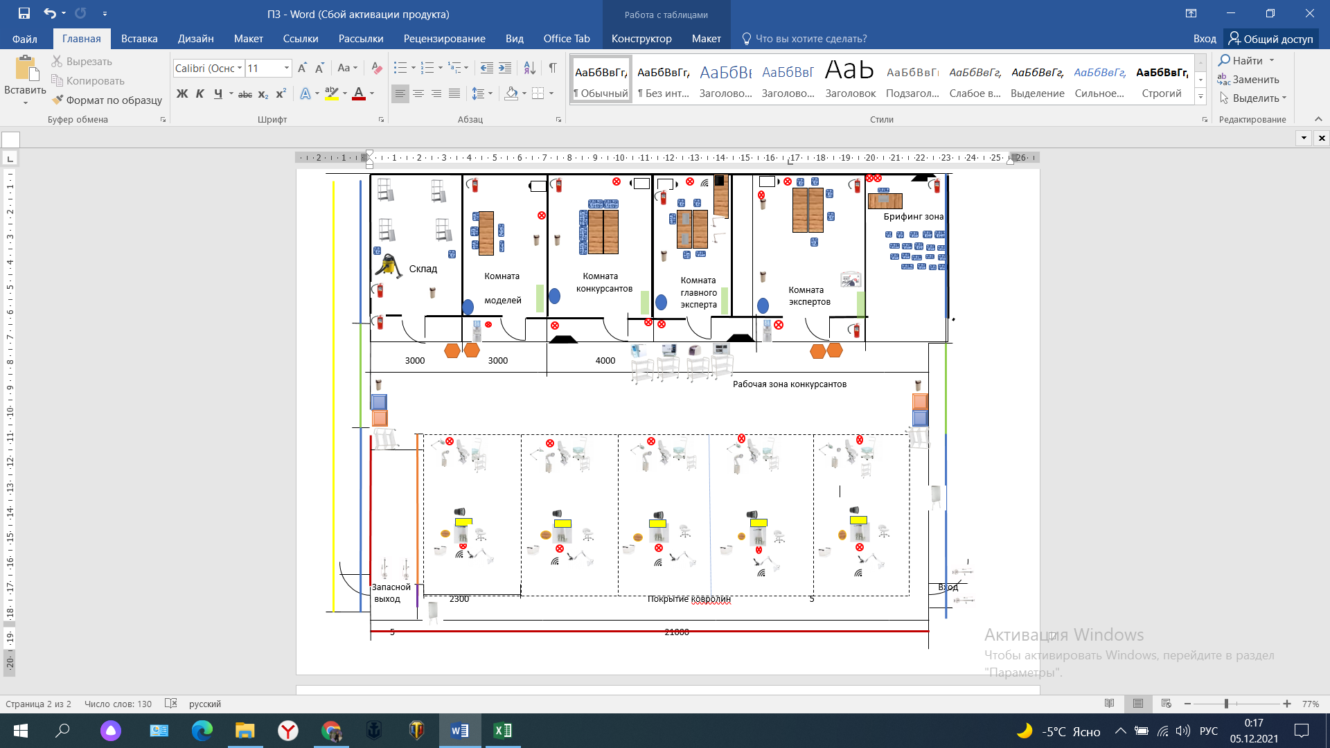**НА 5 РАБОЧИХ МЕСТ**

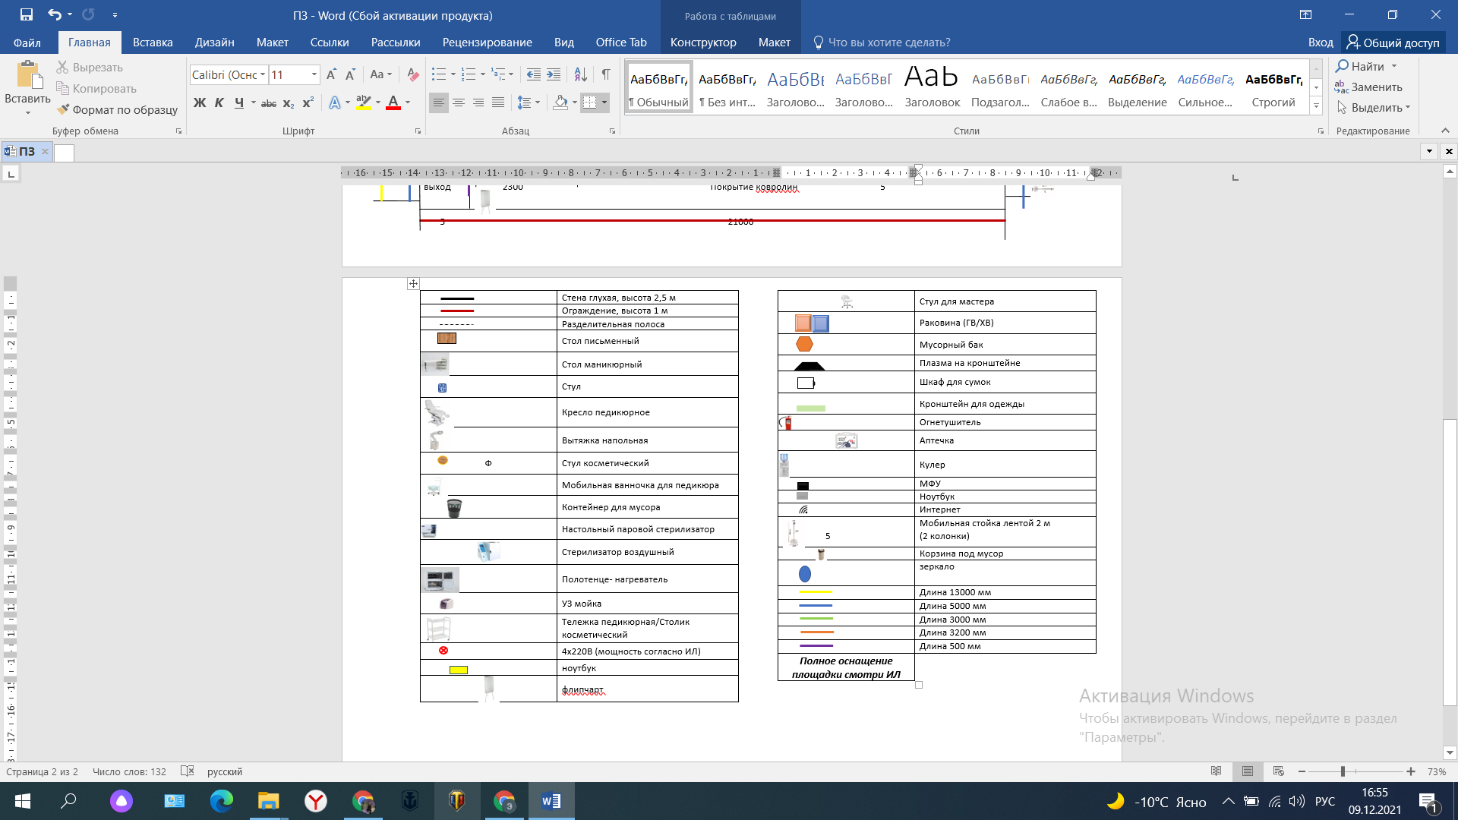

План застройки может иметь иную планировку, утвержденную главным экспертом площадки.

При выполнении конкурсного задания площадь рабочего места должна быть не менее 4,5м2. Только маникюрная или педикюрная группа. Эти разные виды работ выполняются либо последовательно с переоборудованием площадки, либо вместе, но в разных помещениях.

Комната участников, комната экспертов, главного эксперта могут находиться в другом помещении, за пределами конкурсной площадки, но в шаговой доступности. Зона работы главного эксперта размещается в отдельном помещении, во избежание ошибок и спокойной работы..